ขั้นตอนของ EditorในระบบThai-JO
เริ่มขั้นตอนของ Editor

Manuscript
Author Correction
Accepted
Accepted
Revision Required

Peer Review

Editor Decition
Revision Required
COPYEDITING

LAYOUT

PROOFREADING

Publish ตัวเล่ม

สิ้นสุดขั้นตอนของ Author
สิ้นสุดขั้นตอนของ Author
สิ้นสุดขั้นตอนของ Editor

ขั้นตอนของ Editor
- Log In เข้ามาในระบบThaiJOในฐานะ Editor
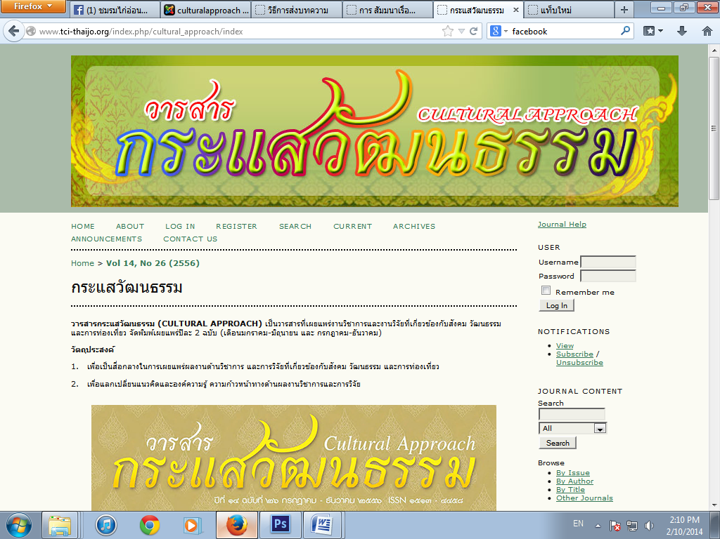
ใส่ username และ password ของ editor ตรงนี้
- คลิกที่ Unassigned เพื่อเตรียมมอบหมายบทความให้กับ Reviewer เพื่อทำการ Review
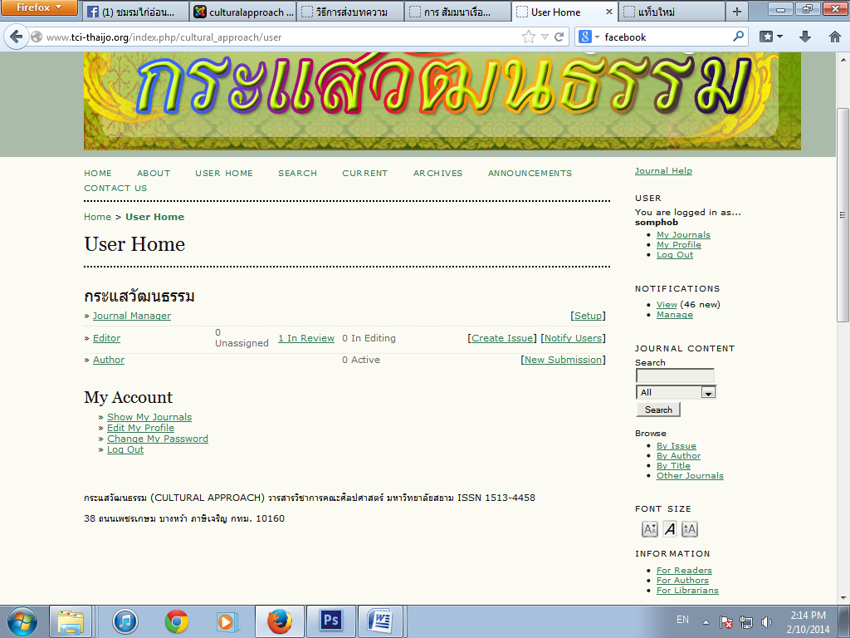
คลิกที่ Unassigned
- เมื่อเข้าสู่หน้า Unassigned แล้วคลิกที่ชื่อบทความที่ต้องการ Review
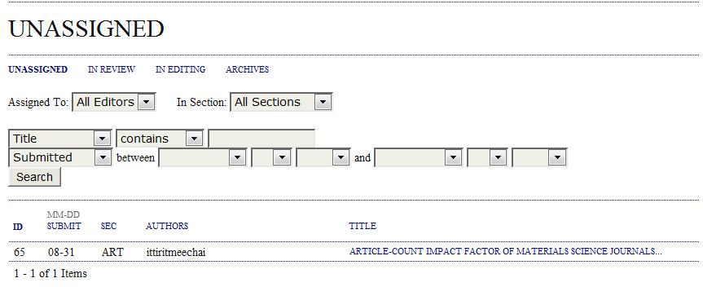
คลิกที่ชื่อบทความ

- จะเข้าสู่หน้า Summary ของบทความ คลิกที่ ADD SECTION EDITOR หรือ ADD EDITOR เพื่อเลือก Editor ที่จะมาดูแลบทความนี้
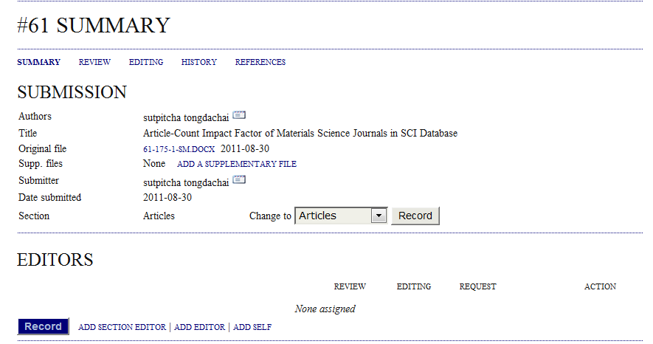
คลิกเพื่อเลือก Editor

- ให้คลิกที่ ASSIGN เพื่อเลือก Editor
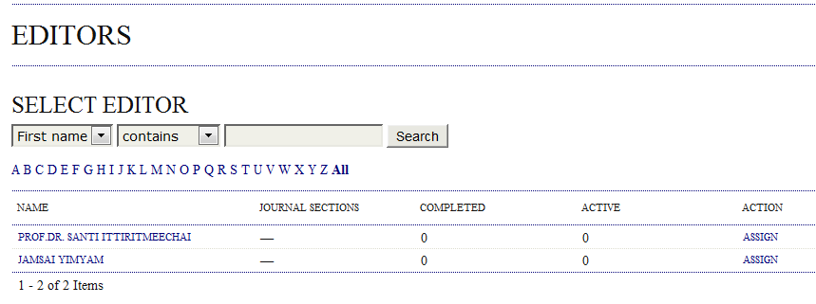
คลิกที่ ASSIGN

- หลังจากเลือก Editor เสร็จแล้วให้คลิกที่ Record เพื่อบันทึกข้อมูล
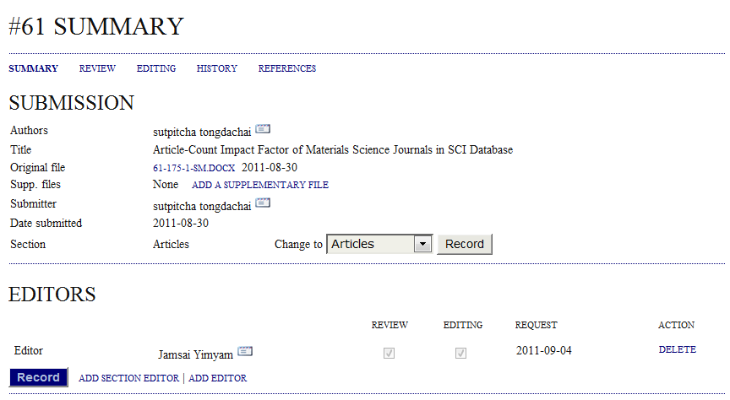
คลิกที่ Record เพื่อบันทึกข้อมูล

- ที่หน้า Review ถ้าต้องการให้เป็น Blind Review ให้ทำการแก้ไขไฟล์บทความ โดยทำการลบชื่อผู้แต่ง และสังกัดของผู้แต่งออก แล้วทำการ Upload ไฟล์ที่ทำการลบชื่อผู้แต่งออกแล้วตรงUpload a revised Review Version แล้วคลิก Upload
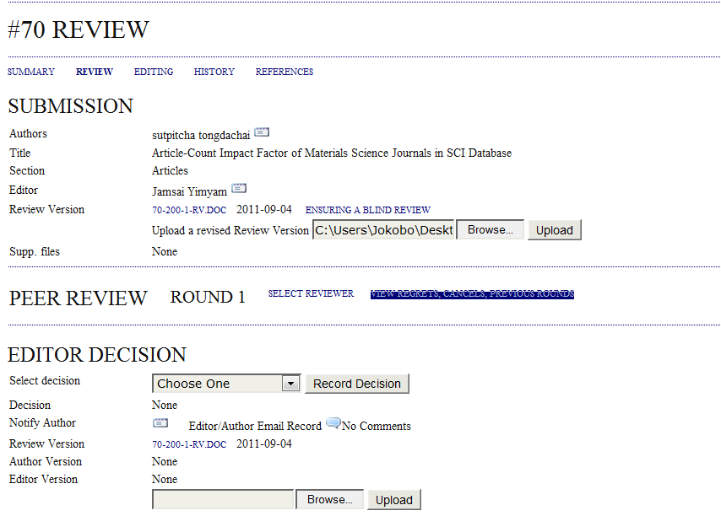
คลิกเพื่อเลือกไฟล์แล้วคลิก Upload
- เมื่อเลือกไฟล์เสร็จแล้วไฟล์ที่เรา Upload ขึ้นไปใหม่จะถูกตั้งชื่อใหม่ จากนั้นให้คลิกที่ Select Reviewer เพื่อทำการเลือก Reviewer
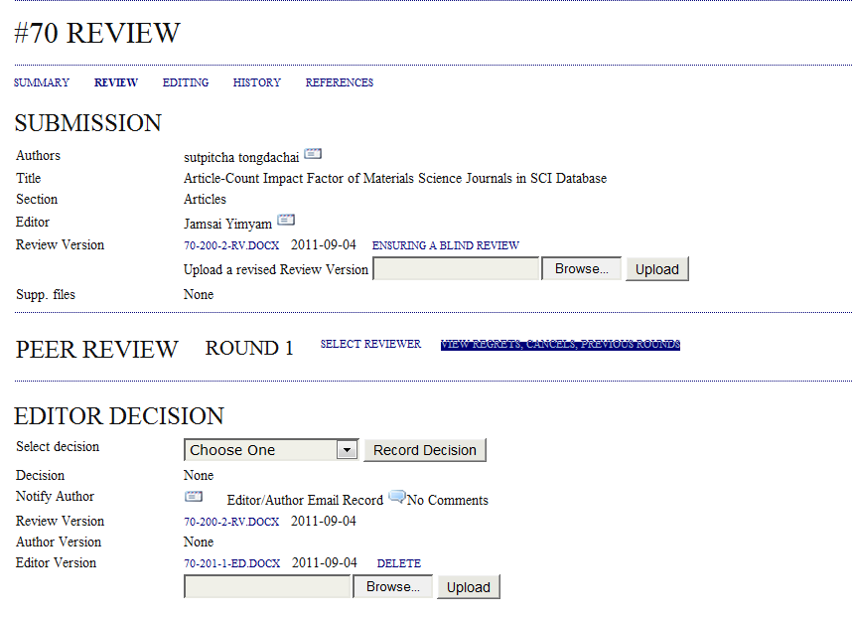
คลิกที่ Select Reviewer เพื่อเลือก Reviewer
ชื่อไฟล์ที่ Upload ขึ้นไปใหม่
- จะเข้าสู่หน้า Reviewers ให้คลิกที่ Assign เพื่อทำการเลือก Reviewer
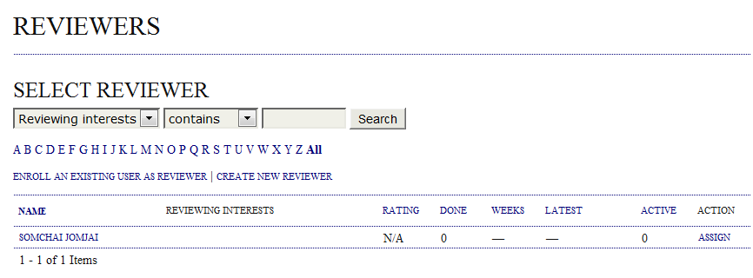
คลิกที่ ASSIGN

- หลังจากเลือก Reviewer แล้วจะเห็นชื่อ Reviewer ที่เราได้เลือกมา ให้คลิกที่ Select Review Form เพื่อเลือก Form ที่จะใช้สำหรับ Review บทความ
คลิกที่นี่เพื่อเลือก Form สำหรับ Review บทความ
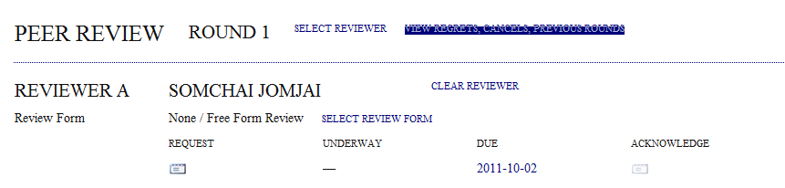

- เมื่อเลือกเสร็จแล้ว ให้คลิกที่รูปจดหมายที่ Request เพื่อทำการส่ง Email ไปแจ้ง Reviewer ให้ทราบว่าจะให้ Review บทความนี้
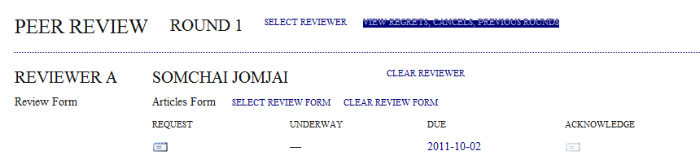
คลิกที่นี่เพื่อส่ง Email

- จะเข้าสู่หน้า Send Email เพื่อทำการส่ง Email ถึง Reviewer ซึ่งจะเป็นแบบฟอร์มไว้อยู่แล้ว คลิกที่ Send เพื่อส่งได้เลย
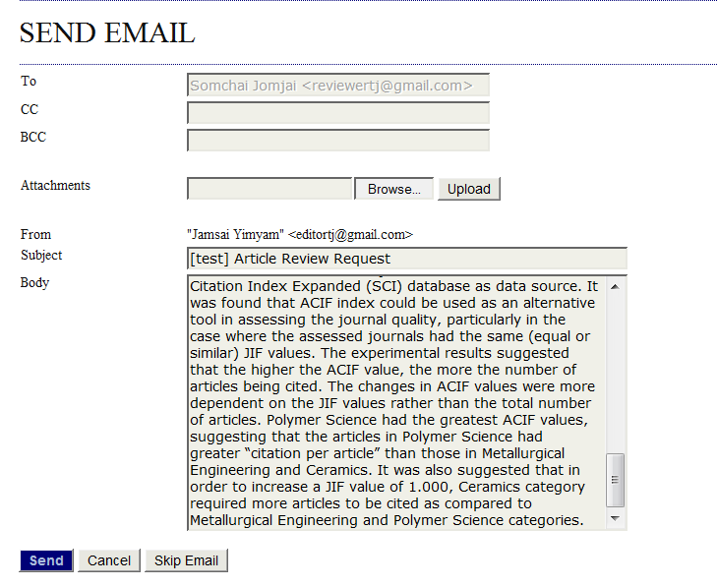
คลิกที่นี่เพื่อส่ง Email

- หลังจากส่ง Email เสร็จแล้วจะขึ้นหน้าดังรูป
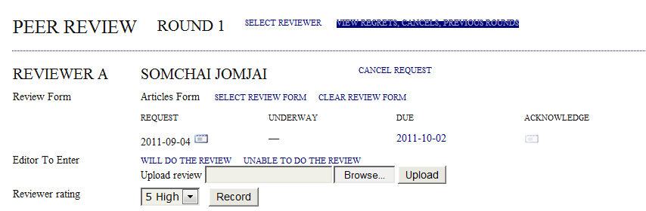

- หลังจากนั้นให้ Editor รอ Email จาก Reviewer เมื่อ Editorได้รับ Email แล้วให้เข้ามาดูความเห็นของ Reviewerได้จากหัวข้อ Review Form Response
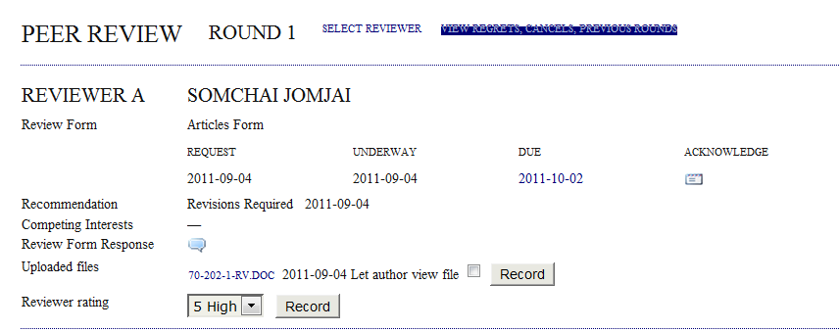
คลิกที่รูปเพื่อดูความเห็นของ Reviewer

- Editor ทำการเลือกการตัดสินใจของบทความ แล้วคลิกที่ Record Decision เพื่อบันทึกความเห็นของ Editor
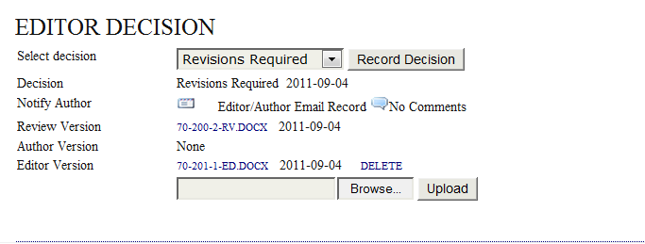
ความคิดเห็นของ Editor

- ให้คลิกที่รูปจดหมายตรง Notify Author เพื่อส่ง Email แจ้ง Author ถึงความเห็นของ Editor ถ้า Editor ยังไม่ได้ Accepted บทความ Author จะต้องแก้ไขบทความแล้วทำการส่งมาใหม่
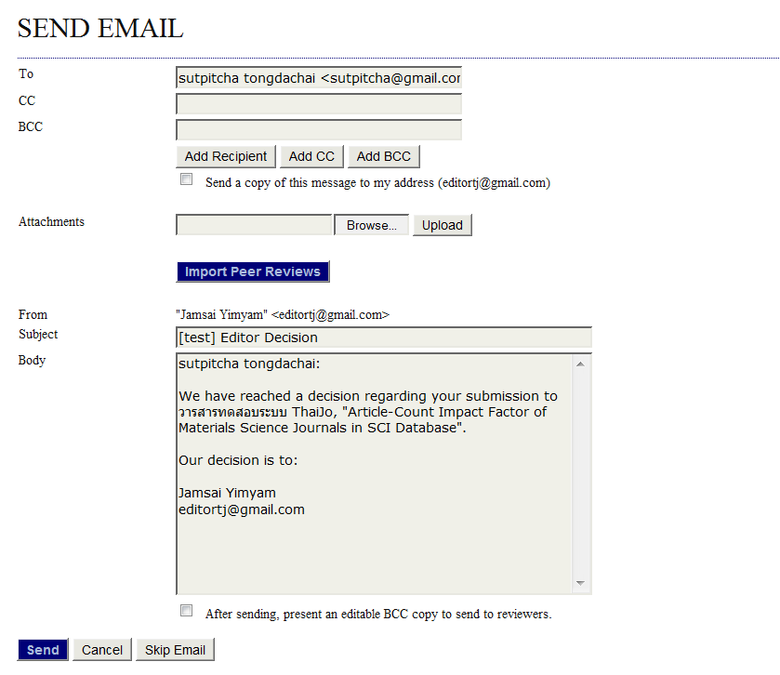
คลิกที่นี่เพื่อส่ง Email

- เมื่อ Editor ได้รับ Email แล้วก็ทำการตรวจสอบบทความ ถ้ามีการแก้ไขแล้วก็จะเลือก Resubmit for Review เพื่อทำการ Review รอบต่อไป
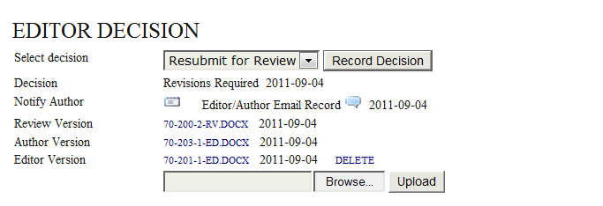
- จากนั้นจะทำซ้ำขั้นตอน 2 -16จน Reviewer จะมีความเห็นว่า Accept Submission
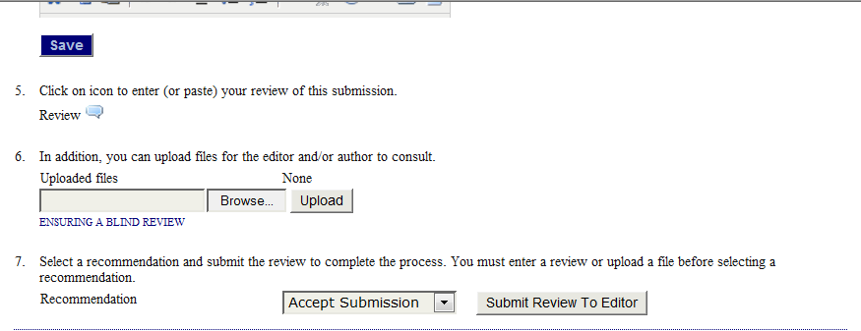
- เมื่อ Editor มีความเห็นว่า Accept Submission เหมือนกับ Reviewer แล้วให้คลิกที่รูปจดหมาย เพื่อส่ง Email แจ้งไปยัง Author
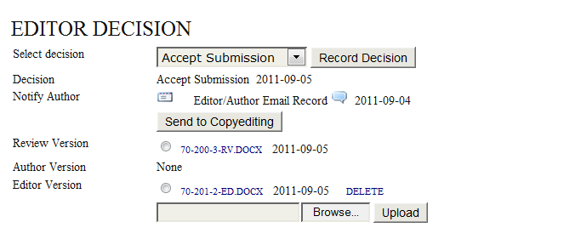
คลิกที่นี่เพื่อส่ง Email
- ส่ง Email ไปแจ้ง Author ว่าบทความได้ Accept แล้ว
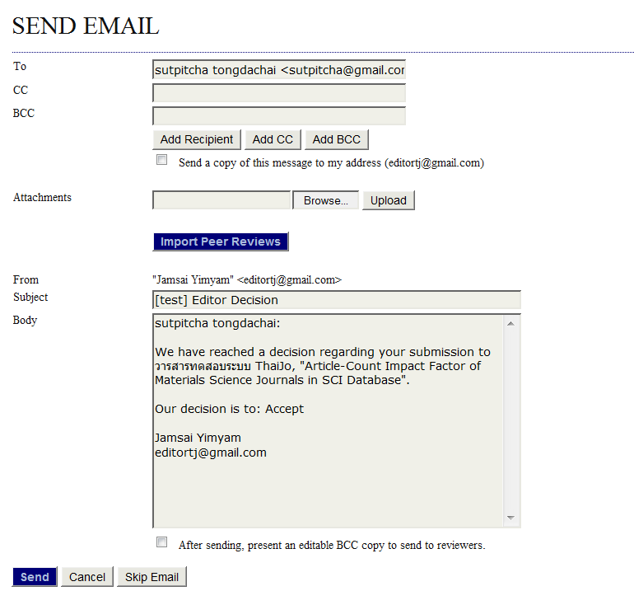
คลิกที่นี่เพื่อส่ง Email
ความคิดเห็นของ Editor
- ให้คลิกที่ Send to Copyeditngเพื่อเข้าสู่กระบวนการ Editing
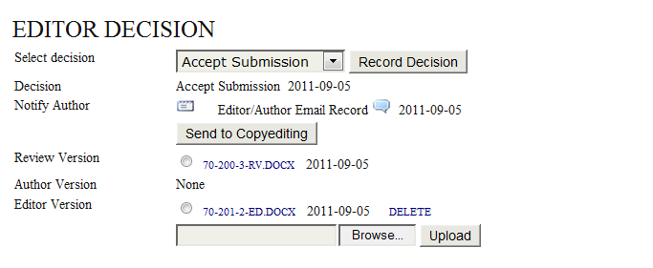
คลิกที่นี่เพื่อเข้าสู่กระบวนการ Editing
- ที่หน้า Editing ตรงหัวข้อ Copyediting ให้คลิกที่ Initiate เพื่อทำการตรวจสอบเกี่ยวกับภาษาเบื้องต้นเมื่อตรวจเสร็จแล้ว ให้คลิกที่ Complete
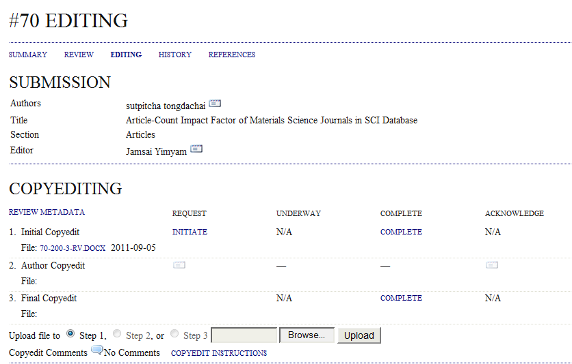

- เมื่อทำการตรวจเรียบร้อยแล้ว ให้คลิกที่รูปจดหมายเพื่อแจ้งไปยัง Author ให้ตรวจสอบอีกรอบ
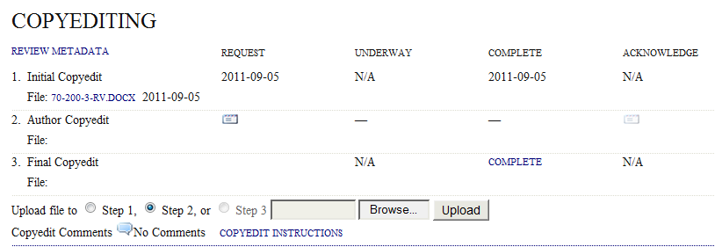
คลิกที่นี่เพื่อส่ง Email

- เมื่อ Editor ได้รับ Email จาก Author แล้ว ให้เข้ามาที่หน้า Editing ในหัวข้อ Copyediting เพื่อทำการเช็คไฟล์ที่ Author ได้ส่งมา เมื่อเรียบร้อยแล้วให้คลิกที่ Complete เพื่อเข้าสู่หัวข้อ Layout ต่อไป
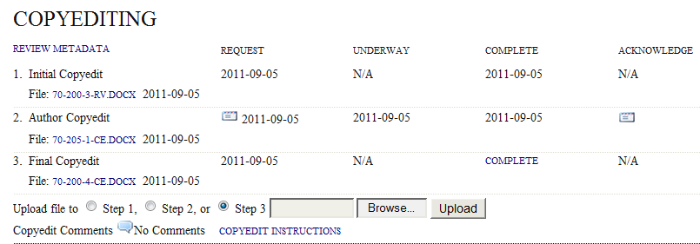
คลิกที่นี่เพื่อเข้าหัวข้อ Layout

- ที่หัวข้อ Layout ให้ทำการเลือก Layout Editor โดยคลิกที่ Assign Layout Editor
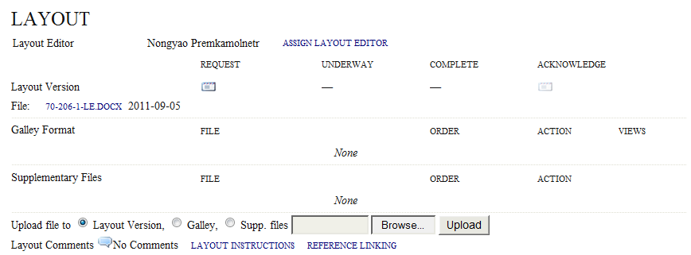
คลิกที่นี่

- ที่หน้า Layout Editors ให้คลิกที่ Assign เพื่อทำการเลือก Layout Editor
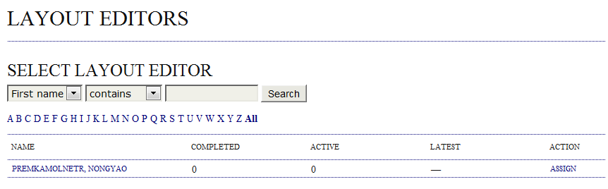
คลิกที่ Assign
- เมื่อเลือก Layout Editor เรียบร้อยแล้ว ให้คลิกที่รูปจดหมาย เพื่อ Email แจ้งยัง Layout Editor
คลิกที่นี่เพื่อส่ง Email

- เมื่อ Layout Editor ได้รับ Email แล้วเข้ามาในระบบ ให้คลิกที่ In Editing เพื่อทำการ Layout บทความ
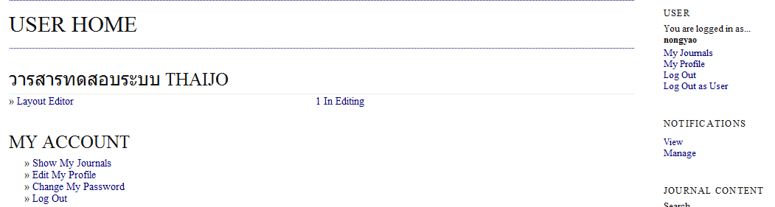
คลิกที่นี่

- ที่หน้า Active Submissions ให้คลิกที่ชื่อบทความเพื่อเข้าสู่ขั้นตอนของการ Layout
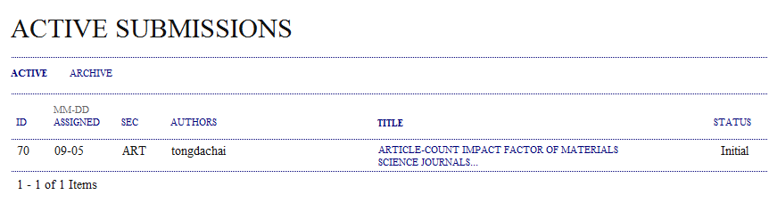
คลิกที่นี่เพื่อเข้าขั้นตอน Layout

- ที่หน้า Layout ให้ทำการจัด Layout ของบทความ เมื่อเสร็จแล้วให้ Upload ไฟล์ที่ทำเสร็จแล้ว แล้วคลิกที่รูปจดหมายเพื่อแจ้งไปยัง Editor
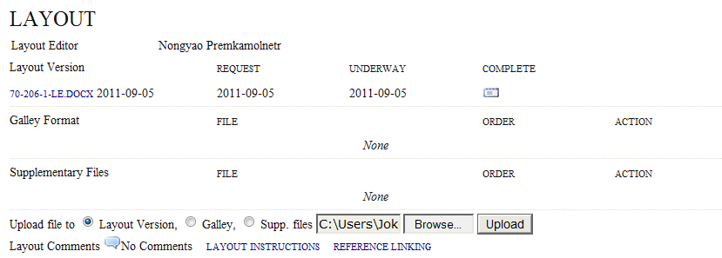
คลิกเลือกไฟล์ที่นี่แล้ว คลิก Upload
คลิกที่นี่เพื่อส่ง Email
เลือก Layout Version

- เมื่อ Editor ได้รับ Email แล้วให้เข้ามาดูแล้วทำการแปลงไฟล์ที่จัด Layout แล้ว ไปเป็น Format ที่ต้องการ เช่น PDF เป็นต้น แล้ว เลือกที่ Galley แล้วทำการ Upload ไฟล์
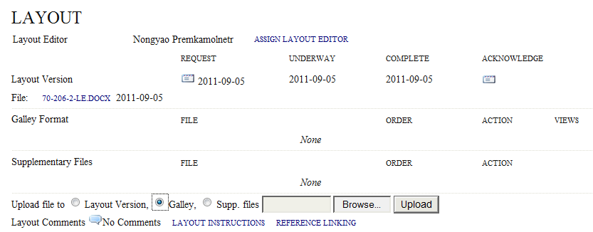

- ที่หน้า Galley ให้พิมพ์ Label ของไฟล์ที่ต้องการจะให้โหลด เช่น PDF เป็นต้น จากนั้นคลิกที่ Save
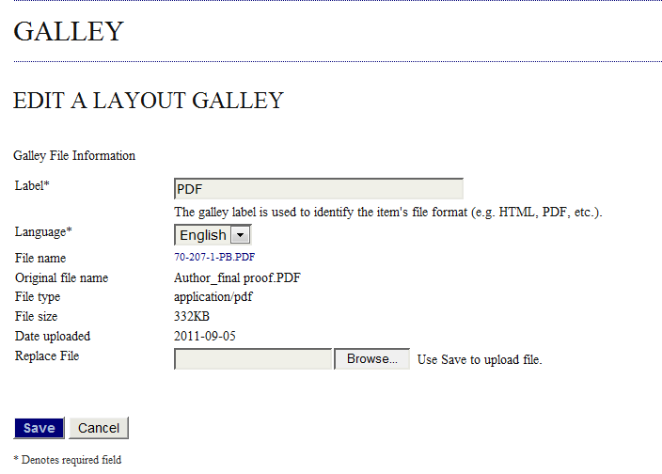
คลิกที่นี่เพื่อบันทึกข้อมูล
พิมพ์ Label ของไฟล์ที่จะให้โหลด

- หลังจากนั้นจะเข้าสู่ขั้นตอน Proofreading ให้คลิกที่รูปจดหมายเพื่อแจ้งไปยัง Author เพื่อตรวจเช็คบทความที่ผ่านการจัด Layout มาแล้ว
คลิกที่นี่เพื่อส่ง Email
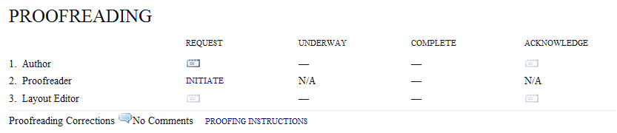

- หลังจาก Editor ได้รับ Email จาก Author แล้วก็เข้ามาคลิกที่ Initiate เพื่อพิสูจน์อักษร
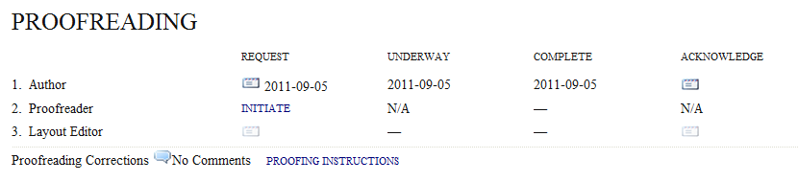
- เมื่อพิสูจน์อักษรเรียบร้อยแล้วให้คลิกที่รูปจดหมาย เพื่อส่ง Email ไปยัง Layout Editor เพื่อตรวจสอบครั้งสุดท้ายอีกครั้ง
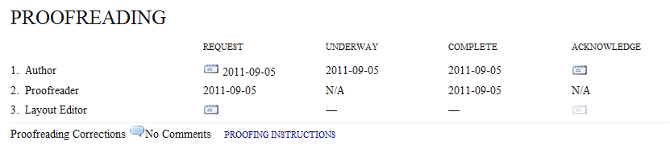
- เมื่อ Layout Editor ตรวจสอบเรียบร้อยแล้ว ให้คลิกที่รูปจดหมาย เพื่อแจ้งไปยัง Editor
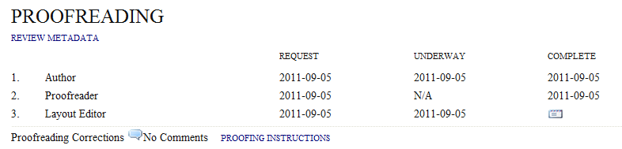
- จากนั้นจะเข้าสู่ขั้นตอน Scheduling เพื่อจัดบทความลง Issue
เลือก Issue ให้กับบทความ แล้วคลิก Record
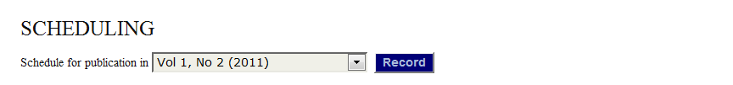
- หลังจากคลิก Record แล้วให้คลิกที่ Table of Contents เพื่อใส่เลขหน้าให้แก่บทความ
คลิกที่ Table of Contents
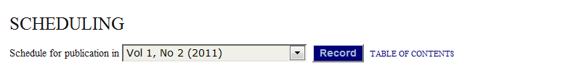

- หน้า Table of Contents ให้ใส่เลขหน้าให้กับบทความ แล้วคลิกที่ Save เพื่อบันทึกข้อมูล
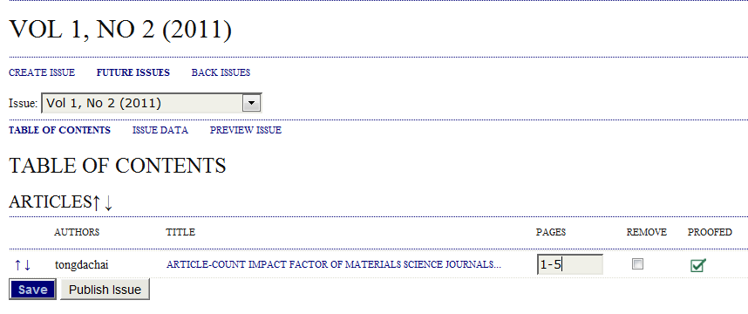
ใส่เลขหน้าให้บทความ
คลิกที่นี่เพื่อบันทึกข้อมูล

